第1讲 巧数图形
一、知识要点
小朋友，你想学会数图形的方法吗？要想不重复也不遗漏地数出线段、角、三角形……那就必须要有次序、有条理地数，从中发现规律，以便得到正确的结果。
要正确数出图形的个数，关键是要从基本图形入手。首先要弄清图形中包含的基本图形是什么，有多少个，其次再数出由基本图形组成的新的图形，最后求出它们的和。
二、精讲精练
【例题1】数一数，下图中有几条线段？

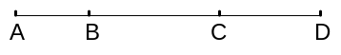
练习1：
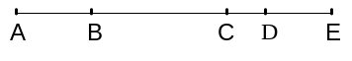
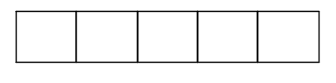
（1）数出下图中有多少条线段？
（2）数出下图中有几个长方形？

【例题2】数出图中有几个角？
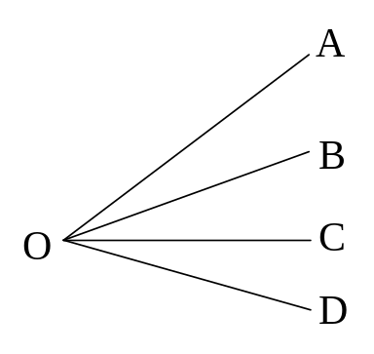

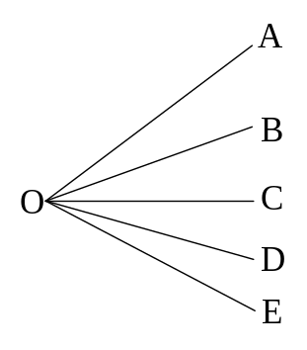
练习2：数出图中有几个角？
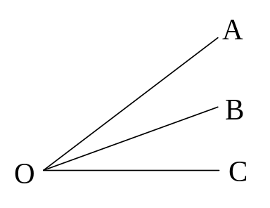
（1） （2）

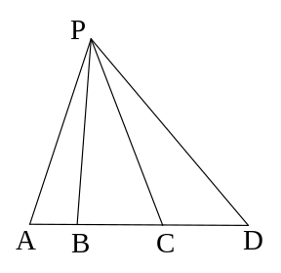
【例题3】数出下图中共有多少个三角形？

练习3：数出图中共有多少个三角形？
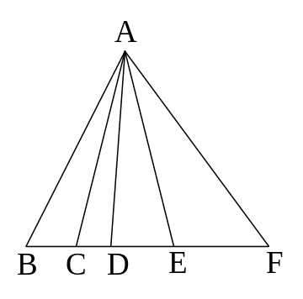
（1）

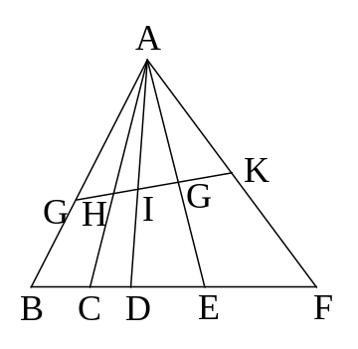
（2）

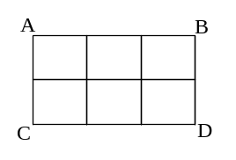
【例题4】数出下图中有多少个长方形？

练习4：
（1）数出下图中有多少个长方形？
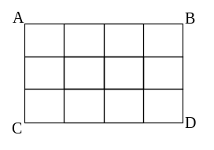

（2）数出下图中有多少个正方形？
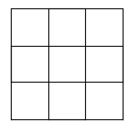

【例题5】有5个同学，每两个人握手一次，一共要握手多少次？

练习5：
（1）银海学校三年级有9个班，每两个班要比赛拔河一次，这样一共要拔河几次？

（2）有1，2，3，4，5，6，7，8等8个数字，能组成多少个不同的两位数？

三、课后作业
1、数一数下图中各有多少条线段？
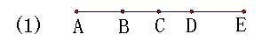

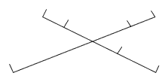
（2）

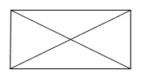
（3）

2、数一数下图中有多少个锐角。
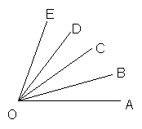

3、下列各图中各有多少个锐角？
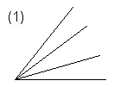
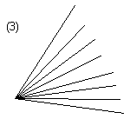
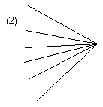

4、数一数下面图中各有多少个三角形。

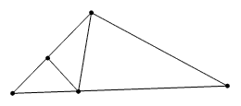
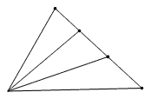
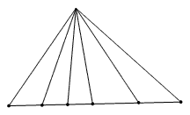

5、数一数下面各图中分别有多少个长方形。

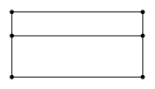
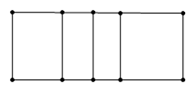
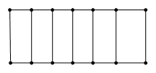

6、数一数，下面各图中分别有几个长方形？

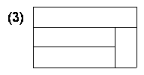
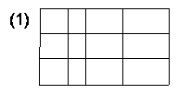
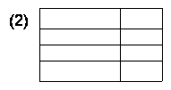

7、数一数下列各图中分别有多少个正方形？（每个小方格为边长是1的小正方形）

